1行アケル
論 文
余白(上)20mm
論文タイトル (MSPゴシック，14pt，センタリング)
第n報：論文サブタイトル←(必要に応じて) (MSPゴシック，12pt，センタリング)
「挿入」→「図」→「オートシェイプ」→「基本図形」で，該当する枠を選ぶ．図形上でマウスの右クリック，「オートシェイプの書式設定」で「サイズ」を高さ8mm，幅18mmとする．同様に「テキストの追加」で文字列を書き込む．文字はMSゴシック，9pt，太文字で，上下左右センタリングする．
《 原稿作成要領 》
1行アケル
砥粒太郎^{*１}，研削好夫^{*２} (MSP明朝，10pt，センタリング)
1行アケル
The title of research paper (Times New Roman，10pt，センタリング)
n^{th} report : Sub title of research paper (Times New Roman，9pt，センタリング)
1行アケル
Taro TORYU, Yoshio KENSAKU (Times New Roman，9pt，センタリング)
1行アケル
ここにアブストラクトを記入します．
和文はMSP明朝，英数字はTimes New Roman，サイズは9ポイントとなります．
アブストラクト部分のみを選択し，「書式」→「段落」において，インデント幅を左右どちらとも10mmとします．
アブストラクトは5～10行程度にして下さい.
1行アケル
余白(左)
20mm
余白(右)
20mm
Key words : paper, style file, AFM, CAD (Times New Roman，9pt)
2行アケル
間隔2.4字

１．緒 言 (MSPゴシック，9pt)
平成14年1月号よりA4版型化および電子ファイルによる著者版下作成方式を採用いたします．著者からの提出データがそのまま学会誌に掲載されるため，論文を作成する際に文字のフォント・サイズや行間隔などにミスがないよう，これから説明するようにしてください．
ここでは，マイクロソフトのワードによる作成方法を示します．後述しますが，本文は和文フォントがMSP明朝，英数字フォントはTimes New Roman，サイズはともに9ポイント（pt）です．

図1 段落画面(和文はMSP明朝，英数字はTimes New
Roman，ともに9pt，センタリング)
ここです.
章が変わるところで１行空行を設ける．
２．ページ設定
「ファイル」→「ページ設定」→「用紙サイズ」でA4を選択して下さい．次に「余白」を上20mm，下25mm，左20mm，右20mmと設定してください．
続いて「文字数と行数」で，「行数だけを指定する」にチェックを入れて，行数を48に指定してください．ここでは段数はまだ「１」としておきます．

３．文字の大きさと行間
３．１ タイトル行について
「書式」→「段落」で図1のメニューが開きますので行間と間隔をそれぞれ固定値，16ptに設定します．そして，1行改行して，2行目からタイトルを書きます．論文のタイトル（主題）は，MSPゴシック，14ptで記入します．タイトルが2行以上にわたる場合は改行して続きを入力します．題目の文字の上部がA4用紙の上から27mmの位置になります．
「挿入」→「テキストボックス」→「横書き」でテキストボックスを作成し，「テキストボックスの書式設定」→「テキストボックス」でレイアウト枠に変換する．枠幅は80mmです．枠の「線種とページ罫線と網かけの設定」で枠上部以外の線を消します．また，「オプション」→「文字列との間隔」で上6pt，下0pt，左右3.5ptとして下さい．文字はMSP明朝，8pt，行間と間隔は固定値，10ptです．
所属毎に英文所属名を表記してください。住所等の英文は不要です。英数字は，Times New Romanとなります．
余白(下)25mm
サブタイトルがある場合は，タイトルの下段に12ptで入力します．行間，間隔は同じです．
*1 砥粒加工学会：〒169-0073 東京都新宿区百人町2-22-17
Japan Society for Abrasive Technology
*2 砥粒加工技術研究所：〒305-0044 茨城県つくば市並木1-2-3
Abrasive Technology Laboratory
〈学会受付日：2014年 月 日〉
〈採録決定日：2014年 月 日〉
続いて著者名ですがタイトルまたはサブタイトルとの間に1行空行を設け，MSP明朝，10ptで入力します．
同様にそれぞれ改行しながら，英文のタイトル（10pt）とサブタイトル（9pt），著者名（9pt）を記入します．フォントはTimes New Romanとします．行間と間隔は，日本語著者名から本文の最終行まで，固定値，14ptにします．
３．２ アブストラクトについて

図2 段組の設定 (フォントは図1を参照)

約１～2行分アケル
英語著者名との間に空行が1行あることを確認して，MSP明朝，9ptでアブストラクトを入力します．アブストラクトは5～10行程度としてください.
３．３ Key wordsについて
アブストラクトの入力が完了したら，１行空行を設けて，Key words（Times New Roman，9pt，5個以上）を全小文字で入力します．ただし，AFM，CADなどの略語は大文字です．
３．４ 本文について
Key wordsまで書き終えたら2行の空行を設けてください．
この後の行から2段組にするわけですが，まずは，章番号（全角文字）と章タイトルを入力してください．その後，これらの文字列を選択します．次に，「書式」→「段組み」を選ぶと図2のメニュー画面が現れます．ここで2段を選択してください．これで本文は2段組になります．間隔は2.4字としてください．

図3 図の大きさの例（フォントは図1を参照）

約１～2行分アケル

作図した図の線幅が細すぎると，印刷されない場合がありますのでご注意下さい．線太さ目安 以上．
章番号と章タイトルを入力したら，改行して文章を書き始めて下さい．章番号・章タイトルはMSPゴシック，9pt，本文は和文フォントはMSP明朝，9pt，英数字フォントはTimes New Roman，9ptとしてください．
v_{s}=40m/s, h_{min}=30.9μm
v_{s}=30m/s, h_{min}=30.3μm
v_{s}=20m/s, h_{min}=28.0μm
0 10 20
位置 Ｘ mm
0.2

0.1

0
ゲージ圧力 p MPa

４．図表について
図を挿入する場合は，元図をコピーして「編集」→「貼り付け」で挿入します．写真の場合は，「挿入」→「図」→「ファイルから」とします．表示されたメニューで挿入したい写真を選択します．図表の大きさは内容によってさまざまだと思いますが，1段の幅に収まるのであれば，その幅は1段の文字列の幅より心もち小さくすると見栄えがよいと思います．
また，本文中の図表番号は最初のみ“図3”のように太文字にします．図表をレイアウトする際，やむを得ない場合を除いて文節間への挿入は避けて下さい．図表の上下には約1～2行分(任意)の間隔を設けて下さい．図中(表内も含む)の説明文は，MSP明朝およびTimes New Romanで記入して下さい．

図4 オブジェクトの挿入 (フォントは図1を参照)

約１～2行分アケル

５．数式について
ここで用いている数式エディタはワードに組み込まれているMicrosoft 数式 3.0です．この他にも市販の数式エディタがあり，購入すればワードに組み込んで使うことができます．
「挿入」→「オブジェクト」を選択すると図4の画面となりますから，オブジェクトの種類の一覧に数式エディタがあるか確認してください．一覧にない場合は，インストールしてください（インストール方法はワードのヘルプを参照して下さい）．数式で用いる書体はTimes New Roman，斜体（図中も）としてください．なお，数字，単位は立体です．
約１行分アケル
$\begin{aligned}\frac{∂}{∂x}\left(h^{3}\frac{∂p}{∂x}\right)+\frac{∂}{∂y}\left(h^{3}\frac{∂p}{∂y}\right) \\ \text{12}μh\left[\frac{∂U_{2}}{∂x}\frac{∂V_{2}}{∂y}\right]−6μ\frac{∂}{∂x}\left[h(U_{2}−U_{1})\right] \\ {}^{}−6μ\frac{∂}{∂}\left[h(V_{2}−V_{1})\right]+\text{12}μ\left[W_{2}−W_{1}\right]\end{aligned}$ (1)
約１行分アケル
６．参考文献
和文がMSP明朝，英数字はTimes New Roman，ともに7ptで記入します．「書式」→「段落」から行間と間隔は，固定値，サイズ9ptとしてください．
引用する文献は，原則として英文で表記してください．単行本や商業誌のように，英文の題名等を持たない文献については，無理に翻訳せずに，和文で表記してください．
- 著者名：文献タイトル，発表先，Vol, No，(西暦の発行年)，初出ページ．
の順で記入します．本文が和文の文献を英文表記する際は，末尾に(in Japanese)と表示してください．また，本文中の引用箇所右肩に文献番号を忘れずに記入してください．
英文誌名が不明な場合は，日本科学技術関係逐次刊行物総覧を参照して下さい．国立国会図書館のホームページ: http://refsys.ndl.go.jp/E001_EP01.nsf/Public?OpenFramesetにアクセスし，検索を行うと，図5のような画面が表示されます．ここで示される「他言語標題」を英文誌名として表記してください．
また，英文誌名を略記する場合は，科学技術情報流通技術基準（SIST 05）及びISSNの誌名略記法リスト(The List of Title Word Abbreviations)に従います．このリストはhttp://www.issn.org/node/88から閲覧できます．図6の画面をスクロールすると，Online Edition:という表示がありますので，そこをクリックして，閲覧ページに移動してください．SIST 05には，雑誌名の略記に関する細かなルールが記されていますが，ポイントを整理すると，次のようになります．

- theなどの冠詞，ofやandなどの接続詞，前置詞は省略できます．
- 冠詞を除いた雑誌名が1語の場合は略記できません．
- 誌名に個人名が使われている時は，名前の部分を略記することは出来ません．
- 略記した誌名中の語順を変えてはいけません。
- 略記した語の最初の文字は大文字にし，各語の間はピリオドとスペースで区切って下さい．
- 雑誌の部･編が分かれる場合はカンマで区切って特徴を示す数字や文字のみを記載します．名称で区別される場合は名称を略記します．

参考文献の具体例を文末に挙げましたので，略記する場合は，これに倣って下さい．略記せずにフルスペルで表記しても構いません．

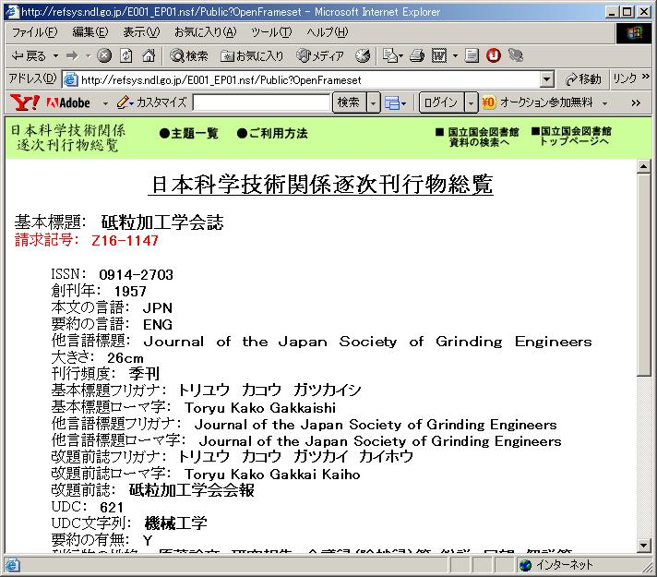
図5 日本科学技術関係逐次刊行物総覧の画面

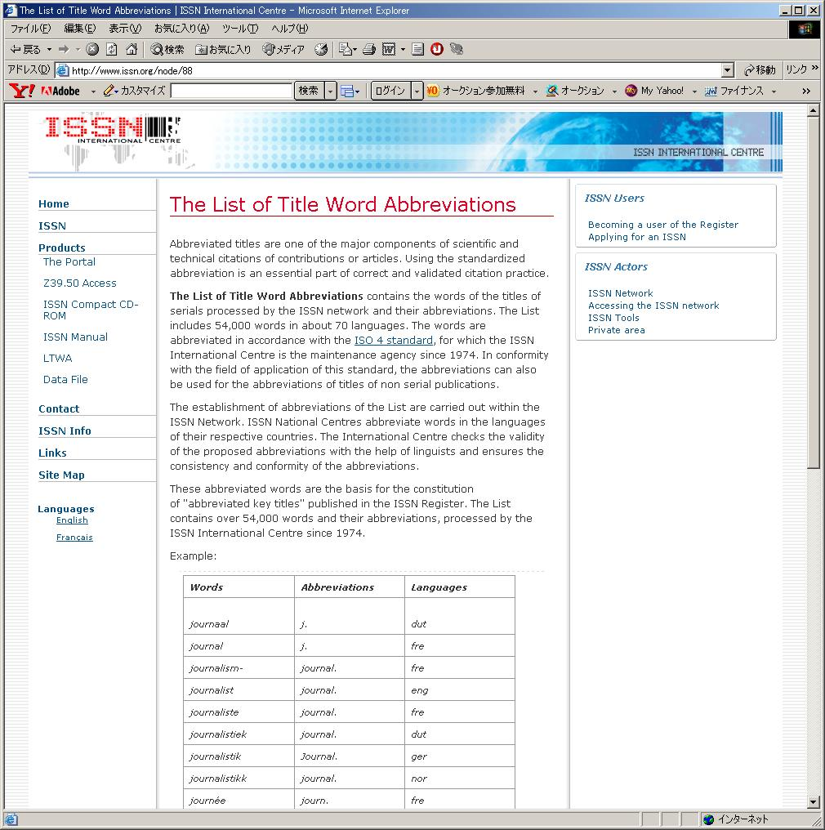
図6 List of Title Word Abbreviationsの画面

７．参考文献の表記例
- 砥粒加工学会編：砥粒加工技術のすべて，工業調査会，(2006) 45.
- 島筒 博章，林 寛治，西崎 純一：オンライン･ロールグラインディング，機械技術，46，7 (1998) 54．
- Y.TANI, T.OKUYAMA, S.MURAI and Y. KAMIMURA: Development of silica PVA wheels for wet mirror grinding of silicon wafer, J. Jpn. Soc. Abras. Technol., 49, 11 (2005) 638 (in Japanese).
- T. HOSONO and H. TOKURA: Study on Laser Direct Bonding of Silicon and Glass, J. Jpn. Soc. Precis. Eng., 72, 1 (2006) 111 (in Japanese).
- K. ASHIDA, N. Morita and Y. YOSHIDA: Study on Nano-machining Process Using Mechanism of a Friction Force Microscope: Trans. Jpn. Soc. Mech. Eng., C, 64,626 (1998) 4072 (in Japanese).
- D. M. Eigler & E. K. Schweizer: Nature, 344 (1990) 524.
- 北嶋弘一ほか：導電性ラッピングテープによる電解研磨の試み，2005年度精密工学会秋季大会講演論文集，(2005) 301．
- Y.Uda et al: Uniformity of residualfilm thickness, Proc. of the 2nd euspen Int. Conf., Eindhoven, Netherlands, (2002) 301.
- E. Rabinowicz: Friction and Wear of Materials, John Wiley and Sons Inc., New York, (1965) 52.
- S. F. Smith: London Transport Trains, Trans. ASME, J. Eng. Ind., 102, 3(1980) 272.

